

**UNIVERSIDAD TÉCNICA DE MACHALA**

Maestría en Software

**Asignatura:**  
Base de datos NoSQL  
  
  
**Tema:**

**Taller Individual 1 - Bases de Datos NoSQL**

**Docente:**

Ing. Nelson Piedra

**Estudiante:**

Ing. Jimmy Fernando Castillo Crespín

2021-2022

Contenido

Teorema CAP 3

Ejemplos de base de datos relacionales y NoSQL. 4

Características de ACID 4

Base de dato NoSql 5

Características o atributos generales de las bases de datos no sql. 5

Tipos de bases de datos no sql 5

Describa dos modelos de datos no sql y describa con detalle las características 6

Modelo y meta-modelo físico 6

Meta-modelo Lógico 7

Bibliografía 9

# Teorema CAP

El Teorema CAP también conocido como teorema de Brewer [1], indica que un sistema de cómputo distribuido solo puede satisfacer dos de los siguientes tres atributos (Ver ilustración 1):

* **Consistencia** es decir todos los nodos deben ver los mismos datos al mismo tiempo.
* **Disponibilidad** es decir garantiza que cada petición a un nodo reciba una confirmación de si ha sido o no satisfactoriamente.
* **Tolerancia al particionamiento** es decir que debe funcionar a pesar de que los nodos tengan un fallo de comunicación, garantizando la disponibilidad a pesar que un nodo se separe del grupo sin importar la causa.

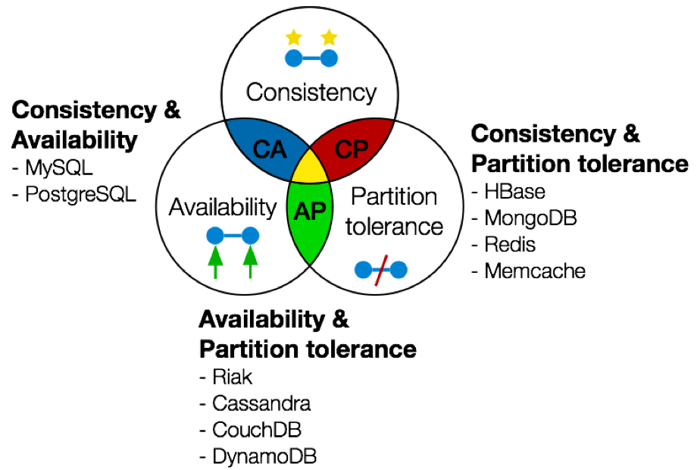

Ilustración 1: Teorema CAP

Los motores de base de datos relacionales cumplen con los atributos de consistencia y disponibilidad y, en consecuencia, tiene limitada la tolerancia al particionado. Dicho particionado es una estrategia que permite la escalabilidad horizontal en los motores NoSQL. Las bases de datos relacionales están diseñadas para garantizar la consistencia de la información. Estas incluyen mecanismos de redundancia, como clústeres de bases de datos, que garanticen la disponibilidad. Por otra parte, cuando se trata de escalabilidad, en general, soportan escalabilidad vertical y que, por supuesto, está limitada por la capacidad de procesamiento de los servidores donde funcionan. Sin embargo, la escalabilidad horizontal se ve limitada y difícilmente llega en algunos motores relacionales a superar la centena [2].

El teorema solo nos garantiza las siguientes combinaciones [3]:

* **CP (Consistency & Partition)** El sistema aplicara los cambios de forma consistente y aunque se pierda la comunicación entre nodos ocasionando el particionado. No se asegura la disponibilidad entre los nodos
* **AP (Availability & Partition)** El sistema siempre estará disponible a las peticiones, aunque se pierda la comunicación entre los nodos ocasionando el particionado. En consecuencia, por la pérdida de comunicación existirá inconsistencia porque no todos los nodos serán iguales
* **CA (Consistency & Availability)** El sistema siempre estará disponibles respondiendo las peticiones y los datos procesados serán consistentes. En este caso no se puede permitir el particionado

## Ejemplos de base de datos relacionales y NoSQL.

* **AP:** Riak, Cassandra, CouchDB, DynamoDB
* **CP:** MongoDB, Paxos, Redis, HBase
* **CA:** Mysql, Postgresql

# Características de ACID

ACID es un grupo de 4 propiedades que garantizan que las transacciones en las bases de datos se realicen de forma confiable.

ACID es un acrónimo de Atomicity, Consistency, Isolation and Durability: Atomicidad, Consistencia, Aislamiento y Durabilidad en español [4].

|  |  |
| --- | --- |
| **Atomicidad** | es la propiedad que asegura que la operación se ha realizado o no, y por lo tanto ante un fallo del sistema no pueda quedar a medias. |
| **Consistencia** | es la propiedad que asegura que sólo se empieza aquello que se puede acabar. Por lo tanto, se ejecutan aquellas operaciones que no van a romper la reglas y directrices de integridad de la base de datos. |
| **Aislamiento** | es la propiedad que asegura que una operación no puede afectar a otras. Esto asegura que la realización de dos transacciones sobre la misma información nunca generará ningún tipo de error. |
| **Durabilidad** | es la propiedad que asegura que una vez realizada la operación ésta persistirá y no se es la propiedad que asegura que, una vez realizada la operación, ésta persistirá y no se podrá deshacer, aunque falle el sistema. |

En Nosql no mantienen el modelo ACID para la integridad de datos sino que utiliza un modelo llamado BASE.

**Basic availability:** se garantiza respuesta incluso si existe falla o éxito.

**Soft state:** El estado del sistema puede cambiar durante el tiempo incluso sin ninguna transacción en curso (para consistencia eventual)

**Eventual consistency:** La base de datos puede encontrarse inconsistente por momentos, pero se hará consistente eventualmente

# Base de dato NoSql

## Características o atributos generales de las bases de datos no sql.

En base al trabajo realizado por [5] se elaboró el siguiente cuadro:

|  |  |  |
| --- | --- | --- |
| **Características** | **Aplicabilidad** | **Ejemplos** |
| Muy alto rendimiento.  Muy escalable.  Útil para representar datos no estructurados.  No existe el concepto de relaciones | Aplicaciones que busca alto rendimiento en las consultas, que precisen de alta escalabilidad y no necesiten implementar relaciones entre sus datos | Cassandra, Redis, Hbase, Mencached, Riak, MariaDB |
| Almacenan datos de tipo documento (los documentos representan estructuras clave valor anidadas).  Se representan en formato XML, JSON o BSON.  Flexible en esquemas de datos dinámicos.  Reducción de la complejidad en las consultas para datos asociados. | Aplicaciones que preceden de esquemas cambiantes y necesiten flexibilidad | MongoDB  Couchbase  Amazon_Dynamo  CouchDB  RethinkDB  RavenDB  Cloudant  GemFire |
| Los datos se modelan como un conjunto de relaciones entre elementos.  Alto rendimiento en consultas de relaciones de proximidad entre datos, y no para ejecutar consultas globales.  Flexibilidad en la definición de atributos y longitud de registros. | Redes sociales, software de recomendación, aplicaciones de geolocalización, aplicaciones de optimización de rutas, topologías de red | Neo4j  Titan  DEX/Sparksee  AllegroGraph  OrientDB  InfiniteGraph  Sones GraphDB  InfoGrid  HyperGraphDB |

## Tipos de bases de datos no sql

En base al trabajo realizado por [6] se elaboró el siguiente cuadro:

|  |  |  |  |
| --- | --- | --- | --- |
| **Tipos** | **Concepto** | **Ejemplos** | **Representación** |
| **Orientadas a Documentos** | Las bases de datos de documentos suelen almacenar documentos JSON, XML y BSON. Son similares a las bbdd de valores clave, pero en este caso, un valor es un solo documento que almacena todos los datos relacionados con una clave específica. |  |  |
| **Orientadas a Columnas** | Las bases de datos NoSQL de columnas anchas almacenan datos en tablas con  filas y columnas similares a las BBDD relacionales, pero los nombres y los formatos de las columnas pueden variar de  fila a fila en la tabla |  |  |
| **Clave/valor** | Son el modelo de base de datos NoSQL más  popular y sencillo en cuanto a su funcionalidad.  Cada elemento está identificado por una llave  única que permite la recuperación de información  de forma rápida |  |  |
| **BD en Grafos** | Se basa en la teoría de grafos.  La información se representa como nodos  de un grafo con relaciones a otros nodos.  Los elementos se unen entre sí sin la  necesidad de índices.  Cada “tabla” debe tener una sola columna y  dos relaciones a otros grafos. |  |  |

## Describa dos modelos de datos no sql y describa con detalle las características

La siguiente información fue obtenida de [7]:

### ****Modelo y meta-modelo físico****

El meta-modelo físico puede llegar a ser similar o el mismo que el modelo lógico, dependerá de si la notación de los campos y tipos de datos corresponden físicamente con algún motor de base de datos específico. El propósito del meta-modelo físico, es el mismo que el del meta-modelo lógico, es decir, describir un patrón de cómo debe crecer la base de datos. La utilización de un solo meta-modelo lógico/físico o separarlos en dos distintos, dependerá de las necesidades de visualización que tengan, para el ejemplo el meta-modelo es el mismo.

El modelo físico en cambio, tanto en la base de datos documental, como en la base de datos de grafos, heredaran los conceptos definidos en el meta-modelo. Este modelo puede ayudar a verificar el meta-modelo lógico físico y prever reglas de validación de datos.

Para el modelo documental, se describen las cases que representan los documentos, se pueden mostrar los conceptos anidados con clases anidadas. Los campos pueden variar entre clase y clase, pero siempre se ajustan al meta-modelo físico. Una regla de ejemplo, puede ser que por cada *Identification que exista*, ésta debe tener al menos una propiedad *Number* aunque no se pueda determinar el *IdentificationType*.

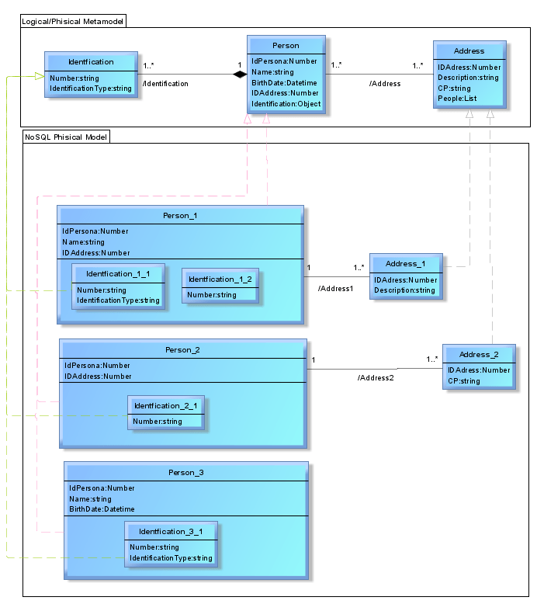

### ****Meta-modelo Lógico****

A continuación, se describe el meta-modelo lógico para base de datos documental. Para cada concepto identificado en el meta-modelo conceptual, se describen las propiedades susceptibles a ser utilizadas, sus tipos (cadenas, numéricos, etc), la cardinalidad entre clases. Las relaciones entre conceptos, dependen de las que se permitan dentro de un documento NoSQL.

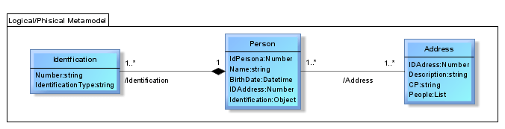

Si se trata de una base de datos de grafos, al igual en en el el diagrama documental, describimos las posibles propiedades y sus tipos, en el meta-modelo lógico se respetan las relaciones de ida y vuelta del meta -modelo conceptual.

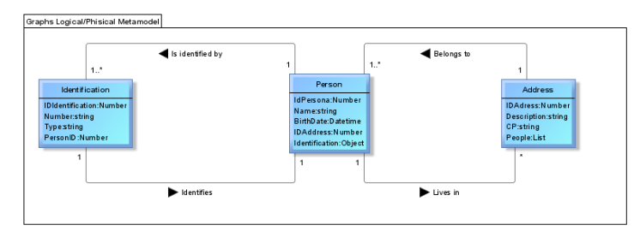

Se define un meta-modelo lógico y no como modelo lógico, porque en lugar de describir un futuro modelo lógico, se describe un patrón de cómo debe crecer y evolucionar una base de datos NoSQL. Es decir, **sirve de guía para saber cómo relacionar un nuevo concepto, agregar correctamente una propiedad a un concepto adecuado y tener una referencia del tipo que debería tene**r. Por otro lado, nos ayuda a medir el impacto, cuando es necesario evolucionar el esquema.

# Bibliografía

|  |  |
| --- | --- |
| [1] | R. Luque Lodeiro, «Blockchain: Estado del arte, tendencias y retos,» *Repositorio Institucional de la Universidad de Oviedo,* 2020. |
| [2] | I. C. Education, «Teorema CAP,» 14 11 2019. [En línea]. Available: https://www.ibm.com/ar-es/cloud/learn/cap-theorem#:~:text=El%20teorema%20CAP%20aplica%20un,(CAP%2C%20en%20ingl%C3%A9s).. [Último acceso: 2021]. |
| [3] | Gildder, «Teorema CAP,» 2018. [En línea]. Available: https://gildder.medium.com/teorema-cap-e99d66fde6a0. |
| [4] | P. SOLIGO, J. S. IERACHE y G. MERKEL, «TELEMETRÍA DE ALTAS PRESTACIONES SOBRE BASE DE DATOS DE SERIE DE TIEMPOS,» *Revista Digital Del departamento de ingenieria e investigaciones de la UNM,* vol. 5, nº 2, 2020. |
| [5] | D. Robles, «¿Qué características tienen los esquemas NOSQL?,» *Investigación y desarrollo en TIC,* vol. 6, nº 1, 2017. |
| [6] | Teléfonica, «Bases de datos NoSQL Qué son y tipos que nos podemos encontrar,» 2014. [En línea]. Available: https://www.acens.com/wp-content/images/2014/02/bbdd-nosql-wp-acens.pdf. [Último acceso: 2021]. |
| [7] | Charito, «Modelos de datos NoSQL,» 2018. [En línea]. Available: https://eaminds.com/2018/08/03/modelando-nosql-data-bases/. [Último acceso: 2021]. |